

Liebe Leserin, lieber Leser,

die EFA ist eine Familienbegegnungsstätte unter der Trägerschaft des Ev. Kirchengemeindeverbandes Klötze. Unser Haus steht allen Menschen mit ihren unterschiedlichen Familien- und Lebenssituationen offen. Auch Menschen die nicht kirchlich/religiös sind, sind herzlich willkommen. Die Angebote richten sich nach ihren Bedürfnissen. Gern nehmen wir auch Ihre Anregungen entgegen. Möchten Sie das Bildungspaket (BuT) für unsere Angebote nutzen, sprechen Sie uns gerne an.

|  |  |
| --- | --- |
| **Öffnungszeiten:** | |
| Montag  Dienstag  Mittwoch  Donnerstag  Freitag | 8.30 - 14.00 Uhr  8.30 - 12.30 Uhr u. 13.30 - 17.30 Uhr  8.30 - 13.00 Uhr  8.30 - 14.00 Uhr  8.30 - 12.00 Uhr |

**und zu den Veranstaltungen**

**Unser EFA-Team:**

**Leiterin:** Antje Kampe, Leitung von Delfi-Kursen, Sportkursen etc.

**Pädagogische Mitarbeiterin:** Simone Behr,

Angebote im Kinder- und Jugendbereich, Seniorenarbeit etc.

**Mobile Familienbildung:** Stefanie Schwerin, Leitung von Bildungsangebote außerhalb der EFA Räumlichkeiten

**Technische Kraft:** Anja Nolte

**Bundesfreiwilligendienst:** Anna Burchardt

|  |
| --- |
| **Kontakt und Anschrift:**  EFA, Oebisfelder Str. 37, 38486 Klötze,  Tel.: 03909/2715, Mobile-Whatsapp: 015750421187  MobFa: 01759946643, email: efa-klz @t-online.de  homepage: [http://www.efa-klz.de](http://www.efa-klz.de/) |

*Danken möchten wir für die finanzielle Unterstützung unserer Einrichtung dem Land Sachsen-Anhalt, dem Altmarkkreis Salzwedel, der Stadt Klötze, dem*

*Kirchenkreis und dem Kirchengemeindeverband Klötze.*

**Bitte melden Sie sich zu allen Angeboten an!!!**

Nicht verpassen!!!

Und was noch?

**EFA Baby-, Kinderkleider- und Spielzeug Börse**

**am 15.03.2025**

Nummernvergabe am 17.02.2025, 16:00 Uhr

Bei der traditionellen Börse können Sie Baby- und Kinderkleidung für Frühling und Sommer, Spielzeug, Bücher, CDs, Bettwäsche, Tragesysteme und alles was Babys, Kinder und Schwangere brauchen kaufen.

Für den kleinen Hunger gibt es ein Kuchenbuffet und Kaffee und zum Mittag Würstchen.

**Nummernvergabe Montag 17.02.2025; 16:00 Uhr**

Alle, die Baby- bzw. Kinderkleidung für den Frühling und Sommer oder Spielzeug verkaufen möchten, melden sich bitte in der EFA an. Telefonisch oder zu dem Termin vor Ort.

**Abgabetermine für Sachen**

Donnerstag, 13.03.2025; 16.00 - 18.00 Uhr

Freitag, 14.03.2025 8.00 - 12.00 Uhr

**Abholung der Kleidung und Auszahlung des Geldes**:

Samstag, 15.03.2025 17.00 - 18.00 Uhr

Bildung

**Angst und wie Du sie überwindest**

In vielen Situationen halten Ängste uns davon ab Entscheidungen zu treffen und mutig voran zu gehen.

Life Coach Gero Langhof geht in diesem Vortrag detailliert auf das Thema „Angst“ ein, erklärt woher Ängste genau kommen, wie man sie bewusst bewerten kann und wie man lernt sie Schritt für Schritt zu überwinden.

Referent: Gero Langhof (Lifecoach)

Termin: Donnerstag 27.02.2025

Uhrzeit: 18:30 Uhr

Kosten: 15,00 €

**Burnout vorbeugen – Stress erkennen und richtig handeln**

Dauerhafter Stress kann zu Erschöpfung, Antriebslosigkeit und schließlich zum Burnout führen. Doch wie entsteht dieser Zustand, welche Warnsignale gibt es und wie kann man frühzeitig gegensteuern?

In diesem Vortrag lernst du, welche Faktoren zu Burnout beitragen, wie du Stress rechtzeitig erkennst und mit einfachen Techniken mehr Gelassenheit in deinen Alltag bringst. Entdecke effektive Strategien zur Prävention und stärke dein Wohlbefinden nachhaltig.

Kursleiterin: Jennifer Heeschen (ausgebildete Resilienztrainerin und systemische Aufstellerin)

Termin: Mittwoch 12.03.2025

Uhrzeit: 19:00 Uhr

Kosten: 10€

**„Ausgeglichen durch die Wechseljahre“ ein Vortrag für Mann und Frau**

Fällt aus

Wir laden Euch herzlich zu einem interessantem Vortrag ein, der sich mit den Wechseljahren und den damit verbundenen hormonellen Veränderungen beschäftigt.   
Inhalte des Vortrags:

* Was sind „Hormone“ und warum brauchen wir sie?
* Wechseljahre: Symptome, Ursachen im Körper
* Andropause – auch Männer kommen in die Jahre Ursachen von Hormonstörungen
* Sonderthema: Osteoporose
* Diagnose: wie komme ich Dysbalancen auf die Spur?
* Therapie: der Weg zurück zum hormonellen
* Wohlfühlhaushalt

Referentin: Inka Klaus (Heilpraktikerin, spezialisiert auf systemisches funktionelles Tapen und orthomolekulare Medizin)

Datum: Mittwoch 23.04.2025

Uhrzeit: 18:30 Uhr

Kosten: Hutkasse

**"Systemische Aufstellung: Versteckte Muster erkennen und innere Blockaden lösen"**

Oft stehen wir vor Herausforderungen in Beziehungen, im Beruf oder im eigenen Leben, ohne die wahren Ursachen zu erkennen. Unbewusst wird unser Denken von verschiedenen Dingen beeinflusst. Eine systemische Aufstellung macht diese unsichtbaren Zusammenhänge sichtbar.

In diesem Vortrag erfährst du, wie diese Methode funktioniert, welche Dynamiken dabei aufgedeckt werden und wie du Blockaden lösen kannst. Lerne, wie du durch neue Perspektiven Klarheit gewinnst und nachhaltige Veränderungen in deinem Leben anstößt.

Kursleiterin: Jennifer Heeschen (ausgebildete Resilienztrainerin und systemische Aufstellerin)

Termin: Donnerstag 08.05.2025

Uhrzeit: 19:00 Uhr

Kosten: 10€

**Cleverer Umgang mit Geld – Strategien für deinen finanziellen Erfolg**

Der Umgang mit Geld ist keine Zauberei – das kann jeder lernen! Hier bekommst du einfache

Tipps und Tricks dazu an die Hand und findest Antworten auf folgende Fragen:

• Wie baue ich mir langfristig Vermögen auf? Wie schütze und manage ich es?

• Wie behalte ich den Überblick über meine Finanzen?

• Rücklagen planen: Wie klappt's mit Anschaffungen, Urlaub & Co.?

• Sparen vs. Investieren – was ist der Unterschied?

• Warum sind Zeit und Rendite entscheidend?

• Wie plane ich die Inflation ein?

• Welche Geldanlagen passen wirklich zu mir?

• Fehler vermeiden: Was kostet mich unnötig Geld?

• Welche Strategien bringen mich zur finanziellen Freiheit?

Jetzt anmelden und den ersten Schritt in ein entspanntes finanzielles Leben machen!

Referentin: Doreen Gerike – Finanzberaterin

Termin: Mittwoch 26.03.2025

Zeit: 18:30 Uhr

Kosten: 10,00 €

**Thema: Die neue Weiblichkeit**

Seit vielen Jahrzenten leben wir traditionelle Rollenbilder in denen sich jedoch vor allem die Frauen immer weniger wohl fühlen. Frauen möchten sich entfalten dürfen und in einem Leben zwischen beruflicher Entwicklung und familiären Pflichten auch noch Zeit für Ruhe und die eigenen Interessen finden. Das traditionelle Rollenbild erlaubt dies jedoch nur bedingt, was zu immer mehr Frust und Trennungen führt.

Life Coach Gero Langhof erklärt die Entwicklung der neuen Weiblichkeit und gibt praktische Tipps zu Themen wie Kommunikation, gesunde Grenzen setzen und die eigenen Bedürfnisse kommunizieren lernen.

Referent: Gero Langhof (Lifecoach)

Termin: Freitag 21.03.2025

Uhrzeit: 18:30 Uhr

Kosten: 15,00 €

**Frühkindliche Prägungen und Ihre Auswirkungen auf unser Verhalten**

-Vortrag in Gardelegen 

Eltern prägen ihre Kinder mit ihrem Handeln und ihren Worten. Viele dieser Prägungen begleiten uns in unserem Erwachsenenleben und nicht selten stehen sie uns im Weg. Was hat uns geprägt und wie können wir unsere Kinder prägen.   
Freuen Sie sich auf einen Austausch- Vortragsabend mit kleinen Erkenntnissen über sich selbst oder auch das Verhalten ihrer Mitmenschen mit dem Life-Coach Gero Langhof.

Ort: Gardelegen; Gemeindezentrum,

Aschberg 14

Referent: Gero Langhof (Lifecoach)

Termin: Donnerstag 24.04.2025

Uhrzeit: 19:00 Uhr

Kosten: 12,00 €

**Fragen aus dem Leben**

Manchmal hat man das Gefühl im Leben auf der Stelle zu treten, in einer Sackgasse zu stecken oder für einfache Fragen keine Antworten zu finden. In einem ganz neuen Format haben die Teilnehmer*innen die Möglichkeit Fragen an den Lifecoach Gero Langhof zu stellen um individuelle Antworten zu erhalten.

Dabei sind auch Menschen willkommen, die vielleicht gerade noch keine Frage formulieren können. Der Workshopleiter bringt die meist gestelltesten Fragen aus seinen Lifecoachings mit.

Referent: Gero Langhof (Lifecoach)

Termin: Donnerstag 22.05.2025

Uhrzeit: 18:30 Uhr

Kosten: 15,00 €

**Naturresilienz – Kraft tanken und zu innerer Ruhe finden**

In der Hektik des Alltags verlieren wir oft den Kontakt zur Natur – und zu uns selbst. Naturresilienz bedeutet, die heilsame Wirkung der Natur bewusst zu nutzen, um Stress abzubauen, innere Ruhe zu finden und neue Energie zu tanken. Es geht nicht um Leistung, sondern um achtsames Erleben.

Bei einem geführten Spaziergang lernst du, durch Gehmeditation und spezielle Atemtechniken, deine Gedanken zu beruhigen und deine innere Widerstandskraft zu stärken. Durch einfache Übungen erlebst du, wie du mit der Natur in Verbindung trittst und dein Wohlbefinden nachhaltig verbesserst – ganz ohne Anstrengung, aber mit großer Wirkung!

Kursleiterin: Jennifer Heeschen (ausgebildete Resilienztrainerin und systemische Aufstellerin)

Termin: Mittwoch 30.07.2025

Uhrzeit: 10:00 Uhr

Kosten: 10,00 €

Hobbies und Talente

**Nassfilzen**

In diesem Workshop entstehen aus Märchenwolle, Seife und Wasser dekorative Filzwerke. Einfache Blumen, kleine Ostereier und andere Dinge für das eigene Zuhause oder zum Verschenken werden mittels der Technik des Nassfilzens erstellt.

Die einfache Technik kann auch zu Hause und im pädagogischen Alltag genutzt werden um mit Kindern oder Erwachsenen kreativ tätig zu werden.

Kursleiterin: Ina Liesche

Termin: Donnerstag 08.04.2025

Uhrzeit: 18:00-19:30 Uhr

Kosten: 14,00 € (Material ist inklusive)

**Graffiti Workshop für Kids, Teens und Erwachsene (ab 11 Jahre)**

In diesem Workshop lernen die Teilnehmer*innen etwas über die Theorie und Praxis des Graffiti Sprühens.

Neben Arten von Spraydosen, geeignete Untergründen und der richtigen Ausrüstung geht es auch um die richtige Spühtechnik und dem erzielen von Effekten. Danach geht es in die Praxis. So kann sich jeder eine Leinwand besprühen und diese mit nach Hause nehmen.

Workshopleiter: Felix Gollnow

Termin: Mittwoch 16.07.2025

Uhrzeit: 13:45- ca. 18:15 Uhr

Gebühren: 18,00 € inkl. Leinwand und Farbe

**C:\Users\Packard Bell\Desktop\Lieder neu\sonstiges\Wappen\Logo nach Original.TIFJagdhornbläser**

Wer Lust hat auf Jagdhörnern zu musizieren, ist hier genau richtig.

Wir treffen uns mittwochs um 19:00 Uhr zum Übungsabend.

Einfach mal reinschauen oder in der EFA nachfragen. Es sind auch Hörner auszuleihen.

Termin: Mittwoch, wöchentlich

Uhrzeit: 19:00 Uhr

Gebühren: 1,00 € pro Übungsstunde

Ansprechpartner: Dietrich Raapke

Bewegung und Gesundheit

**Yogakurse**

Yoga ist ein altes, ganzheitliches Übungssystem aus Indien. Mit ausgewählten Übungen wird durch Yoga Kraft und Beweglichkeit trainiert. Regelmäßige Yogaübungen wirken nachweislich positiv auf zu hohe Blutdruckwerte, Übergewicht, Schlafstörungen und Diabetes. Die Übungen des angebotenen Kurses sind anspruchsvoll, können aber dem eigenen Fitnesslevel angepasst werden und sind somit auch für Anfänger geeignet

Kursleiterin: Jade Chen (Yogatrainerin)

**…Gemischt**

Kursbeginn: 8x Montag 10.03.2025

Uhrzeit: 18:00-19:00 Uhr

Gebühren: 72,00 €

**…für Männer**

Kursbeginn: 8x Montag 10.03.2025

Uhrzeit: 19:30-20:30 Uhr

Gebühren: 72,00 €

**Gesundheitssport**

Die Teilnehmer lernen, ihren Körper besser wahrzunehmen, sich belastende Bewegungen bewusst zu machen und gesundheitsfördernd umzuwandeln. Auch das rückenschonende Arbeiten ist dabei ein großes Thema. Außerdem gehören Übungen zur Entspannung dazu. Die Gruppe trifft sich fortlaufend.

Kursleiterin: Sabine Borchert-Bollmann, Physiotherapeutin

Beginn: Montag, 08.01.2024

Uhrzeiten: Gr. I 17.30 - 18.30 Uhr

Gr. II 18.30 - 19.30 Uhr

Kosten: 12,00€/ Monat

**Eine Anmeldung ist nur noch bedingt möglich, fragen sie gerne telefonisch nach.**

**Ramba Zamba -**Tanz dich Fit!

Verschiedene Elemente aus lateinamerikanischen Tänzen, Hip Hop, Jazz Dance und Tanzfitness werden zu einem abwechslungsreichen Workout kombiniert.



Kursleiterin: Sophie Willert, zertifizierte Tanzpädagogin

Termin: 5x Donnerstag 20.02.2025

Dauer: 60min

Zeit: 18:30-ca. 19:30 Uhr

Gebühren: 35,00€ (ausprobieren für 7€ die Stunde ist möglich)

**Fitnesskurse**

‚Fit bleiben‘, bzw. ‚Fit werden‘ durch Bewegung ist Ziel dieser Kurse. Nach einer Erwärmung durch walken/Joggen/Aerobic trainieren wir mit dem eigenen Körpergewicht oder nutzen kleine Sportgeräte, um den Körper zu kräftigen und die Haltung zu verbessern. Dehnungsübungen schließen die Stunde ab.

Kursleiterin: Antje Kampe

Termin: 8x Dienstag 18.03.2025

Uhrzeit: 18:00-19:00 Uhr (Warteliste)

Uhrzeit: 19.30-ca 20.30 Uhr

Kosten: 40,00€ je Kurs

Selbsthilfegruppen und Gesprächskreise

**Selbsthilfegruppe– Osteoporose**

Die Osteoporose Selbsthilfegruppe trifft sich wöchentlich um sportlich aktiv zu werden und sich auszutauschen.

Informationen bei:

Renate Pflegshörl, Tel.:03909/406842, bzw..

Gisela Neuschulz, Tel.:03909/2475

Termin: Montags 15:00 Uhr wöchentlich

**Selbsthilfegruppe Krebs**

Ansprechpartnerin:

Frau Bettina Tonn,

Termin:

1. Mittwoch im Monat

05.03./ 02.04./ 07.05./04.06.2025

Beginn: 15:00 Uhr

Tel.:039080129106 (bitte vorher anmelden)

**Gesprächskreis für Verwaiste Eltern**

Ein Kind zu verlieren ist das schlimmste was Eltern passieren kann. In diesem Kurs finden Betroffene Gehör und können sich über das Geschehene und Ihre Gefühle austauschen.

Ansprechpartnerin: Thekla Putzke, 039000/6611

Termine: Donnerstags alle zwei Monate,

27.03./ 22.05.2025

weitere Termine erfragen Sie telefonisch

Uhrzeit: 18.30 - 20.30 Uhr,

**Gesprächskreis für Hinterbliebene**



Tel.: 016096868716 (bitte vorher anmelden)

Plötzlich ist der Partner oder die Partnerin nicht

mehr da und das Leben ist nicht mehr

wie vorher. Allein, ganz

unerwartet und wie vor den Kopf

gestoßen. In diesem Gesprächskreis

können Betroffene reden und sich

austauschen. Sie finden einfühlsame Zuhörer

und verständnisvolle Gesprächspartner

Termine: donnerstags einmal pro Monat Termine erfragen sie bitte telefonisch

Uhrzeit: 18:30Uhr

Ansprechpartnerin: Ivonne Fröhlich (0170 3293614)

**Selbsthilfegruppe – Depression**

Termin: 1. Donnerstag im Monat,

06.03./ 03.04./ 08.05./ 05.06.2025

Beginn: 19:00 Uhr

Ansprechpartnerin: Frau Anke Heidmann,

Für Babys und Kinder

**Zelten mit Papa**

Packt die Zelte und die

Taschenlampe ein und kommt

 mit Papa, Opa, Onkel in die EFA.

Es gibt Stockbrot und Würstchen am Lagerfeuer, Peter Gütschow kommt zum Bogen schießen und es gibt eine kleine Nachtwanderung. Das Angebot endet mit einem gemeinsamen Frühstück.

Termin: Fr. 20.06.-Sa.21.06.25

Anreise Freitag 16:00 Uhr-

Abreise Samstag 11:00 Uhr

Kosten: Erw. 12,00€/ Kinder 8,00€

**Ferienprogramm in der EFA**

Kinder ab dem Schulkindalter können in die EFA kommen. Von 9:30-12:00 Uhr wird gebastelt. 12:00 Uhr gibt es Mittagessen.

Insgesamt können die Kinder von 8:30-14:00 Uhr ihre Zeit in der EFA verbringen. (Handys bitte zu Hause lassen ;-)

Ansprechpartnerin: Simone Behr

Uhrzeit: basteln 9:30-12:00Uhr

Kosten Mittag: 3,00 € pro Tag

Kosten basteln: 1,50-3,50 € pro Tag



**Osterferien:** Mo 14.04.- Mi 16.04.25

An den drei Tagen wird wieder

fleißig gebastelt. Dabei greifen wir das Thema Ostern und Frühling auf.

**Sommerferien**

**Mo 30.06.-Fr 04.07.25** Theaterwoche

(geplant, Änderungen vorbehalten) mit anschließendem **Sommerfest am 04.07.25**

(hier Auftritt der Kinder)

**Di 08.07. - Fr 11.07.2025** Bastelangebote

**Mo 14.07. - Fr 18.07.2025** Bastelangebote

**Und nicht verpassen!!!**

**Paddelausflug**

Der Paddelausflug ist ein Angebot für die ganze Familie. Abfahrt ist in der EFA Klötze. Es wird gepaddelt, gepicknickt und je nach Möglichkeit auch gebadet.

Termin: Samstag 05.07.2025

Abfahrt in der EFA: 10:00 Uhr

Zurück in der EFA: ca 16:30 Uhr

Kosten: erfragen sie bei Anmeldung

**Babymassage - Streicheleinheiten fürs Kind\***

(für Babys im Alter ab 6 Wochen )

Massage ist Liebe! Berührt, gestreichelt und massiert werden, das ist Nahrung für das Kind, Nahrung, die genauso wichtig ist, wie Mineralien, Vitamine und Proteine; Nahrung, die Liebe ist. (Frédéric Leboyer)

Babymassage kann man lernen!

Kursleiterin: Simone Behr,

Kursleiterin f. Babymassage

Dauer: 5 Wochen

Gebühren: 40,00 €

Uhrzeit 09:30-11:00 Uhr (Beginn erfragen Sie bitte telefonisch)



**Musikgarten** Für Kinder von 1,5- 3 Jahren

Musikgarten – ist ein musikpädagogisches Konzept, das Kinder ab dem Säuglingsalter und deren Eltern zum gemeinsamen Musizieren anregt.

Durch musikalische Kinderspiele, Tänze und gemeinsames Singen können die Kinder zusammen mit ihren Eltern ohne vorgegebene Leistungserwartungen die eigene Stimme und ihren Körper entdecken und Freude daran haben.

Kursleiterin: Juliane Wende

Datum: Kurs 8x Mittwoch 23.04.2025

Zeit: 16:00 Uhr (35-45min)

Gebühren: 52,00 €

**DELFI®**



**\***(Denken, Entwickeln, Lieben, Fühlen, individuell)*

(für Babys im Alter ab 12 Wochen)

Mit DELFI® durch das erste Lebensjahr. In einer Gruppe von acht Müttern und/oder Vätern erhalten Sie als Eltern unterschiedliche Anregungen, um die Entwicklung Ihres Babys spielerisch zu begleiten. Bewegungsanregungen, Handlingtechniken, Fingerspiele und Lieder sowie Materialien zum „Begreifen“ und Experimentieren aber auch der Austausch zu verschiedenen Themen sind Inhalte der DELFI Stunde.

Die Kurse werden nach Geburtsdatum der Kinder zusammengestellt.

Kursleiterin: Antje Kampe, DELFI Gruppenleiterin

Zeitrahmen: einmal wöchentlich, 60-90min

Dauer: 10 Kurseinheiten

Gebühren 80,00 €

**DELFI®in Gardelegen**



Kursleiterin: Stefanie Schwerin, DELFI Gruppenleiterin

Zeitrahmen: einmal wöchentlich donnerstags, 60-90min

Dauer: 10 Kurseinheiten

Gebühren 85,00€

Ort: Gardelegen, Am Holzmarkt 17

Regelmäßige Veranstaltungen:

**Krabbelkäfergruppe/Spielkreis**

Der Spielkreis ist eine offene Gruppe für Babys von 0,5 -2 Jahren. Die Kinder spielen frei. Für die Mamas steht Kaffee und Tee bereit. Er findet wöchentlich an verschiedenen Orten statt. Bitte rufen Sie vorher kurz durch wenn sie teilnehmen möchten.

 Wo: EFA-Klötze

Dienstag, 9.30 - 11.30 Uhr

Kosten: 2,00€

Teilnahme ohne Anmeldung!

Ansprechpartnerin Simone Behr über EFA

Wo: Jübar, Im Pfarrhaus, Breite Straße 15

Mittwoch 9:00-11:00 Uhr

Kosten: 2,00 €

Ansprechpartnerin: Stefanie Schwerin; mobile Familienbildung der EFA Tel: 01759946643

Wo: Gardelegen; Gemeindezentrum, Aschberg 14

Dienstag 9:30-11:30 Uhr

Kosten: 3,00 €

Ansprechpartnerin: Stefanie Schwerin; mobile Familienbildung der EFA Tel: 01759946643

**Frauenfrühstück**

Hier können Frühaufsteherinnen gemütlich miteinander frühstücken und sich zu aktuellen Themen austauschen. Das Frauenfrühstück findet einmal monatlich statt.

Termine: Montag 10.03./07.04./ 05.05./ 02.06.2025

Kosten: 5,00€

Uhrzeit: ab 9.00 - 11.30 Uhr,

**Männerfrühstück**

Beim gemeinsamen Frühstück kann Mann sich unterhalten, über aktuelle Themen austauschen und neue Leute kennenlernen. Das Männerfrühstück findet alle zwei Monate statt.

Termine: Montag 24.03./ 12.05.2025

Kosten: 5,00€

Uhrzeit: 9.00 - 11.30 Uhr,

Teilnahme nur mit Anmeldung!

**MamaBaby Frühstück**

Das neue Angebot ist für alle Frauen, die gerade frisch Mama geworden sind. Das Baby kann im Wagen weiter schlafen oder auf den ausgelegten Matten spielen und die Mama kann sich an den gedeckten Tisch setzen, endlich mal wieder heißen Kaffee trinken und mit anderen Mamas ins Gespräch kommen. Auch Schwanger und Papas sind herzlich willkommen.

Termine: Montag 31.03./16.06.2025

Kosten: 5,00 €

Uhrzeit: 9:00 – 11:30 Uhr,

Teilnahme nur mit Anmeldung!

**Handarbeitsgruppe „Wollfaden“\***

In Gesellschaft stricken, häkeln und sticken und dabei gemütlich einen Kaffe oder Tee trinken

Montag , 15:00 – 18:00 Uhr

Kosten: 2,50€

(bitte telefonisch nachfragen)

**Sitzgymnastik**

Es wird die Beweglichkeit, Kraft und Ausdauer trainiert. Die Übungen finden vorrangig im Sitzen statt.

Dienstag, 14.00 -15.00 Uhr

Kosten: 1,50€

Teilnahme nur mit Anmeldung!

Besuchen Sie die Sitzgymnastik und den Seniorentreff zahlen Sie 3,50€.

**Seniorentreff**

Bei Kaffee und Kuchen können die Senioren klönen. Danach gibt es ein kleines Unterhaltungsangebot.

Dienstag ab 15:00 Uhr

Kosten: 2,50€

Teilnahme nur mit Anmeldung!

Besuchen Sie die Sitzgymnastik und den Seniorentreff zahlen Sie 3,50€.

Angebote der Kinderkirche

**Kinderkirche in der EFA**

Montag 14 tägig

15:30-16:30 Uhr 1. +2. Klasse

Übergangsweise mit Melani Grigat und Celina Baumann

Donnerstag 14 tägig

15:30-16:30 Uhr 3.+4. Klasse

16:30-17:30 Uhr 5.+6. Klasse

Übergangsweise mit Antje Dedeoglu und Ida Seidel

Anfragen zur Kinderkirche leitet das EFA Team gerne weiter

angebote der mobilen Familienbildung

Neu in der EFA, wir kommen zu Ihnen. Ob Bildungsabend in Kita und Schule, Unterstützung bei Familienangeboten oder Gruppenangeboten in Ihrem Ort. Wir gehen on Tour.

Angebote der Mobilen Familienbildung sind in diesem Heft zudem mit einem  markiert.

Anhängerausleihe

Die EFA hat seit 2024 einen gut ausgestatteten Spieleanhänger welcher für Feste und Feiern ausgeliehen werden kann. Er beinhaltet unter anderem eine Hüpfburg, Riesenbausteine, Hüpftiere für Groß und klein, Riesenseifenblasenset, Spielesets und und und.

Neu dazu gekommen sind Team- und Kooperationsspiele und eine 4m lange Wassermatschebahn. Der Verleih einzelner Inhalte ist möglich. Die Hüpfburg ist für die Einschulung 2025 bereits verliehen.

Ansprechpartnerin: Stefanie Schwerin

Telefon/ Whatsapp: 0175 994 6643

Kostenbeispiele:

* Hüpfburg 100€/Tag
* Bausteine 50€/ Tag
* Seifenblasenset 10€/ Tag

Die Preise sind exklusive Lieferkosten!!

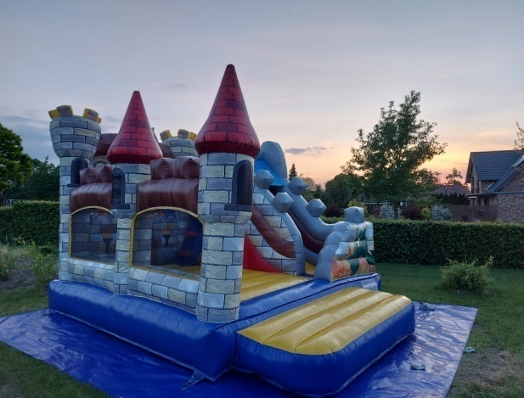

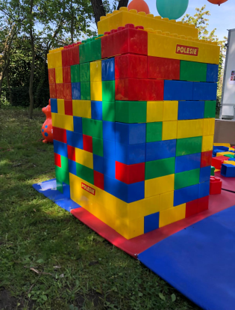

Hüpfburg für 10 Kinder

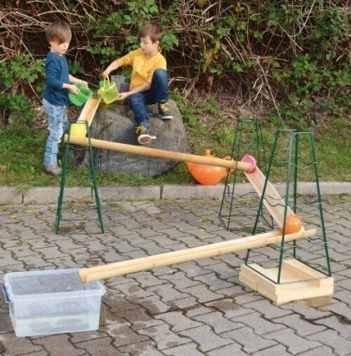

Riesenbausteine

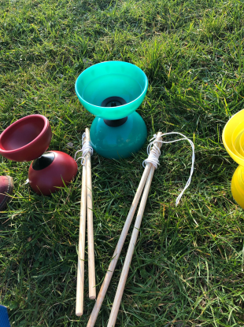

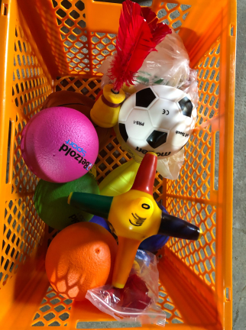Bambuswasserbahn

Spielesets

**Geschenkgutscheine**

Sie suchen eine originelle Geschenkidee?

Dann wäre vielleicht ein Gutschein für die EFA das Richtige. Der Gutschein ist für alle Angebote innerhalb der EFA gültig ausgenommen die Kleiderbörse.

Sprechen Sie uns an, wir beraten Sie gerne.

**Unterstützung gesucht**

Sie wollen unsere Einrichtung unterstützen?

Zur Finanzierung des Hauses und der Angebote freuen wir uns über Geldspenden. Zur Pflege des Außengeländes und bei diversen Angeboten freuen wir uns über helfende Hände. Referenten und Kursleiter sind herzlich willkommen.

**Social Media**

Sie finden uns auf Facebook, auf Instagramm und im Netz unter [www.efa-klz.de](http://www.efa-klz.de)

**Kleingedrucktes**

*Veranstaltungen, die mit einem * gekennzeichnet sind, werden durch die Evang. Erwachsenenbildung (eeb) Sachsen-Anhalt unterstützt.

**Datenschutz**

Wir weisen Sie hiermit darauf hin, dass bei telefonischer oder schriftlicher Anmeldung Ihre Daten aufgenommen und in unserem Kursordner festgehalten werden. Diese Daten stehen nur den Mitarbeitern der EFA sowie der jeweiligen Kursleitung zur Verfügung. Eine Weitergabe an Dritte erfolgt nicht. Mit Ihrer Anmeldung zum Kurs stimmen Sie der Speicherung und Weitergabe der Daten in genannter Form zu.

**Finanzielle Unterstützung bei den Kursen**

Viele unserer Kurse sind förderfähig. So kann man den einen oder anderen Kurs bei der Krankenkasse abrechnen. Auch das Bildung und Teilhabepaket kann bei manchen Angeboten wie zum Beispiel dem Ferienprogramm und bei Delfikursen genutzt werden. Sprechen Sie uns an. Wir helfen bei der Antragstellung.

Sie möchten sich anmelden oder brauchen Informationen zu Angeboten und Kursen? Dann kontaktieren Sie uns. Gerne per

* email: efa-klz @t-online.de,
* Telefon: 03909/2715,
* Mobile-Whatsapp: 015750421187
* oder sie nutzen die Anmeldekarte und schicken sie per Post an die EFA Adresse.

Zur Überweisung von Kursgebühren oder Spenden an die EFA nutzen Sie folgende Bankverbindung:

Empfänger: Kreiskirchenamt SAW

Bank: Sparkasse Altmark-West

IBAN: DE78810555553000004512

BIC: NOLADE21SAW

Verwendungszweck: RT 6431 SB 16

bitte immer angeben!! sowie Name und Kurs

Das EFA Team

**Anmeldekarte EFA-Klötze**

**-------------------------------------------------------------**

………………………………………………………………………………….

Veranstaltung/Kurs/ Angebot(unbedingt)

………………………………………………………………………….………

Vor-/Zuname (Teilnehmer/in)(unbedingt)

………………………………………………geb:……………………………

Weitere Teilnehmer/in (bei Kindern Geburtstag angeben)

………………………………………………………………………………….

Adresse (optional)

…………………………………………………………………………………

Telefonnummer für Rückfragen (unbedingt)

**Anmeldekarte EFA-Klötze**

**-------------------------------------------------------------**

………………………………………………………………………………….

Veranstaltung/Kurs/ Angebot(unbedingt)

………………………………………………………………………….………

Vor-/Zuname (Teilnehmer/in)(unbedingt)

………………………………………………geb:……………………………

Weitere Teilnehmer/in (bei Kindern Geburtstag angeben)

………………………………………………………………………………….

Adresse (optional)

…………………………………………………………………………………

Telefonnummer für Rückfragen (unbedingt)

So finden Sie uns in der

EFA-Klötze, Oebisfelder Straße 37, 38486 Klötze

*Plus Code* für Google maps: **J5F4+8Q Klötze**

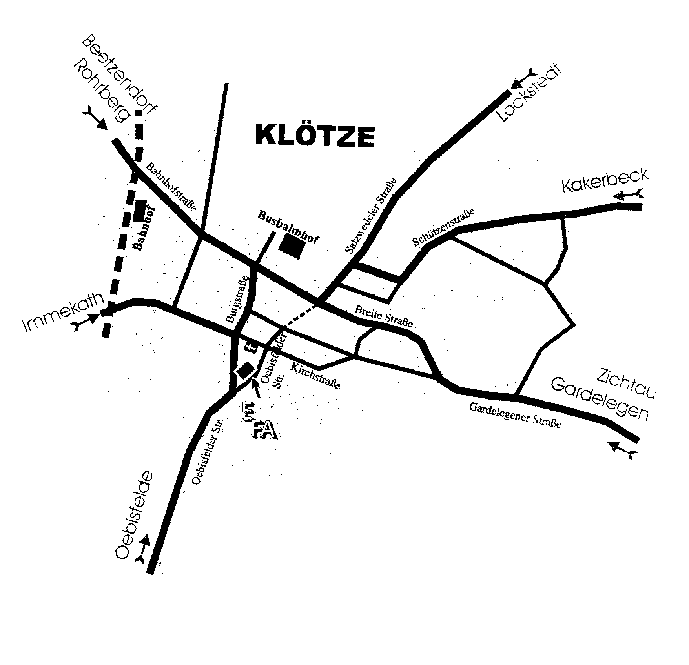

Eindrücke:

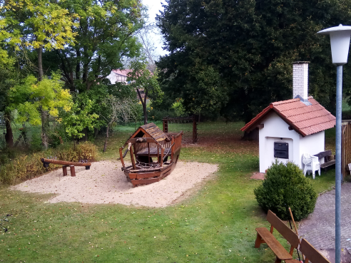

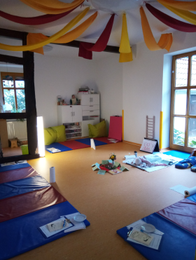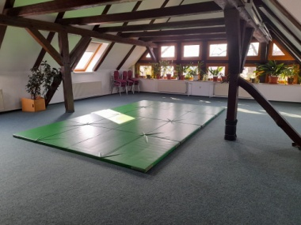 *Hof mit Backofen*

*Großer Gruppenraum*

*Gruppenraum für Babygruppen*